**Einstellungsgrößen und Kameraperspektiven**

**Infoblatt mit Aufgaben**

Im Folgenden lernst du mithilfe der App TopShot zwei wichtige Mittel der Filmgestaltung kennen, die dazu eingesetzt werden, Figuren ganz unterschiedlich auf den Zuschauer wirken zu lassen, z.B. stark oder schwach.

Diese filmischen Mittel sind:

1. Einstellungsgrößen

2. Kameraperspektiven

Die **Einstellungsgröße** eines Filmbildes gibt an, wie **nah** **oder** **weit** **entfernt** die gefilmte Person gezeigt wird.

Mit der **Kameraperspektive** ist die **Blickrichtung** gemeint, aus der die Person zu sehen ist, z.B. von oben oder von unten.

Mache Dich mit den unterschiedlichen Einstellungsgrößen und Kameraperspektiven vertraut. Öffne dazu die App TopShot und wähle im Menü 1. „Einstellungsgrößen“,

2. „Kameraperspektiven“ aus. Klicke jeweils auf „interaktiv erleben“. Wenn du auf „i“ klickst, bekommst du Informationen zu der Einstellung oder Perspektive.

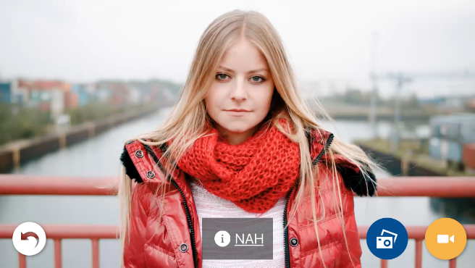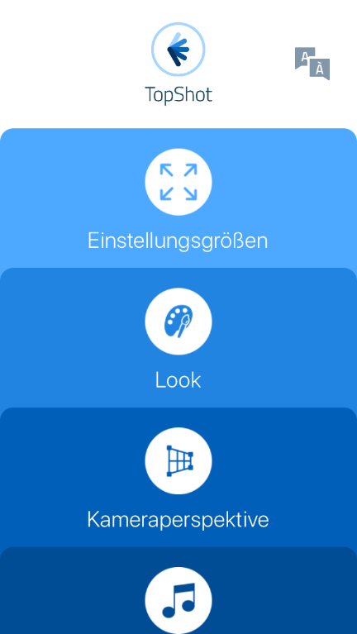

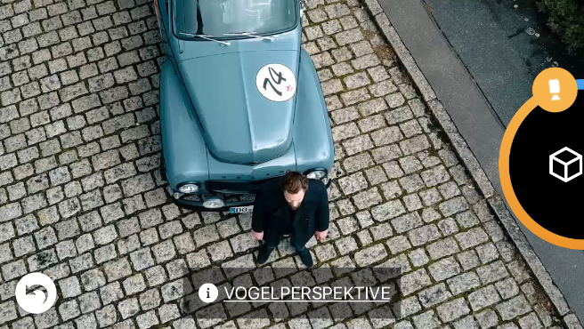

**A Einstellungsgrößen 🌑 🌑 🌕**

Schaue dir die Filmsequenz (00:18:33-00:20:14) in Ruhe an.

1. Beantworte die folgenden Fragen jeweils in einem Satz:
2. Worum geht es in dem Filmausschnitt?

_____________________________________________________________________________________________________________________________________________________________________________________________

1. Wie wirkt Maik auf dich?

______________________________________________________________________________________________________________________________

1. Wie wirkt Tschick auf dich?

______________________________________________________________________________________________________________________________

1. In der nachfolgenden Tabelle findest du mehrere Filmstills aus der Szene. Benenne die Einstellungsgröße der Filmstills und erläutere ihre Funktion für die Figurendarstellung / den Erzählzusammenhang in der rechten Tabellenspalte. Nimm TopShot zur Hilfe.

**Achtung!**

Nicht immer hat die Einstellungsgröße eine Funktion auf beiden Ebenen!

|  |  |
| --- | --- |
| **Filmstill** | **Einstellungsgröße & Funktion** |
|  | **Einstellungsgröße: Weit**  **Figurendarstellung: Maik wirkt verloren, klein, allein in dem großen Garten**  **Erzählzusammenhang: Verdeutlichung der Ausgangslage, Überblick / räumliche Orientierung über den Ort der kommenden Handlung** |
|  | **Einstellungsgröße:** Groß  **Figurendarstellung:** Aktivität  **Erzählzusammenhang:** Die folgende Aktivität wird eingeführt, Übergang, verhindert einen Bruch zwischen dem letzten und dem folgenden Bild |
|  |  |
|  |  |

|  |  |
| --- | --- |
| **Filmstill** | **Einstellungsgröße & Funktion** |
|  |  |
|  |  |
|  |  |
|  |  |

**B Kameraperspektiven 🌑 🌑 🌕**

Schaue dir die Filmsequenz (00:16:58-00:18:01*)* in Ruhe an.

* 1. Bearbeite die folgenden Aufgaben im Anschluss.

1. Worum geht es in dem Filmausschnitt? Antworte in einem Satz.

_____________________________________________________________________________________________________________________________________________________________________________________________

1. Wie wirken die Figuren auf dich? Beschreibe sie jeweils mit zwei bis drei Adjektiven.

Maik: __________________________________________________________

Mona: _________________________________________________________

Maiks Vater: ____________________________________________________

* 1. In der nachfolgenden Tabelle findest du mehrere Filmstills aus der Szene. Benenne die Kameraperspektive der Filmstills und erläutere ihre Funktion für die Figurendarstellung im Szenenzusammenhang in der rechten Tabellenspalte. Nimm TopShot zur Hilfe.

|  |  |
| --- | --- |
| **Filmstill** | **Kameraperspektive & Funktion** |
|  | **Vogelperspektive**  Maik wirkt entspannt / gelassen / cool, der gesamte Körper ist sichtbar, die Umgebung wird für die kommende Szene eingeführt und schafft einen Überblick über die noch gelassene Situation |

|  |  |
| --- | --- |
| **Filmstill** | **Kameraperspektive & Funktion** |
|  |  |
|  |  |
|  |  |
|  |  |

**C Fotoaufgabe: Tschick am letzten Tisch 🌑 🌕 🌕 / 🌑 🌑 🌕**

***T***

***schick setzte sich an den letzten freien Tisch ganz hinten. An diesem Tisch hatte zu Beginn des Schuljahres Kallenbach gesessen, der Klassentrottel. Aber weil bekannt war, dass Kallenbach pausenlos störte, hatte Frau Pechstein ihn noch am selben Tag von da weggeholt und in die erste Reihe gesetzt, damit sie ihn unter Kontrolle hatte. Und nun saß da stattdessen dieser Russe am letzten Tisch, und vermutlich war ich nicht der Einzige, der den Eindruck hatte: dass das aus Sicht von Frau Pechstein keine gute Idee war, statt Kallenbach da den Russen sitzen zu haben. Der war ein ganz anderes Kaliber als Kallenbach, das war offensichtlich, deshalb drehten sich auch alle ständig nach ihm um.***

**Wolfgang Herrndorf: Tschick. Reinbeck / Berlin 2018. S. 46, Z.14-27.**

Im Film weicht die Szene von der Buchvorlage ab.

1. Wie wird sie im Film umgesetzt?

______________________________________________________________________________________________________________________________________________________________________________________________________________________________________________________________________________________________________________________________________________________________________________________________________

**2.** Welche Gründe könnte der Filmemacher für die von der Vorlage abweichende Umsetzung gehabt haben?

_____________________________________________________________________________________________________________________________________________________________________________________________________________________________________________________________________________________________________________________________________

1. Wenn ein Film gedreht wird, schaffen es nicht alle gedrehten Szenen auch in den Film.

Stellt euch vor, ihr wollt die Filmszene neu drehen und euch dabei näher an der Buchvorlage orientieren. Als Grundlage schießt ihr Fotos, damit man sich die Szene vorstellen kann. Es geht darum, Tschick und die unterschiedlichen Reaktionen der Schülerinnen und Schüler möglichst treffend darzustellen.

Bildet hierzu Arbeitsgruppen von 2- max. 3 Personen. Wählt dabei eine der folgenden Varianten:

A Tschick **🌑 🌕 🌕**

BReaktion der Mitschüler*innen, die sich nach ihm umdrehen **🌑 🌑 🌕**

1. Wie wirkt Tschick / welche Reaktion zeigt der dargestellte Mitschüler / die Mitschülerin auf Tschick *(z.B. belustigt, beunruhigt, herablassend…)*? Legt euch schriftlich fest.

____________________________________________________________________________________________________________________________________________________________________________________________________________________________________________________________

1. Welche Einstellungsgröße und Kameraperspektive eignet sich zur Darstellung? Nehmt ggf. TopShot zur Hilfe. Haltet eure Auswahl schriftlich fest.

Einstellungsgröße: ________________________________________________

Kameraperspektive: _______________________________________________

1. Setzt eure Idee in einem Foto um. Nutzt dazu ein euch zur Verfügung gestelltes mobiles Gerät. Legt vorher fest, wer welche Aufgabe übernimmt.

Präsentiert und besprecht eure Fotos anschließend im Plenum.

**Viel Spaß!**